Взаимодействия с инвесторами и реализация инвестиционных проектов
на территории Константиновского района

В перспективе планируется проведение работы по реализации плана развития инвестиционного проекта «Вода «Приамурье» находящейся на территории района, скважина А 221. Проект предполагает добычу минерально-столовой воды «Приамурье» с развитием курортной зоны в селе Константиновка Константиновского района Амурской области в соответствии с лицензией на право пользования недрами БЛГ 004926 МЭ, срок окончания пользования участком недр 28.06.2047 г.
Земельный участок с кадастровым номером 28:15:011353:47, на котором расположена скважина, находится в собственности ИП Глава КФХ Ветров Анатолий Валерьевич, который по результатам открытого аукциона на право пользования водонапорной башней с насосной скважиной стал победителем.
По факту обращения Ветрова А.В. в администрацию с заявлением о выкупе скважины на основании Федерального закона «Об особенностях отчуждения недвижимого имущества, находящегося в государственной или в муниципальной собственности и арендуемого субъектами малого и среднего предпринимательства, и о внесении изменений в отдельные законодательные акты Российской Федерации» от 22.07.2008 № 159-ФЗ (преимущественное право на приобретении арендуемого имущества), администрацией района было принято решение о продаже имущества и 21.11.2022 года был заключен договор купли продажи скважины и земельного участка.
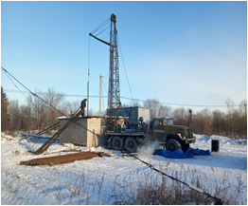
В 600 метрах от скважины находится жилой корпус, бывшей санаторной школы, который в настоящее время не используется, и по желанию инвесторов может быть передан в аренду или продан министерством имущественных отношений по аукциону. (находится в собственности Амурской области).
В декабре 2022 года ООО «Амурбурвод» проведены работы по расконсервации и подготовке скважины к работе. В настоящее время имеется возможность реальной добычи и производства минерально-столовой воды «Приамурье». Рассматривается вопрос создания производственных цехов и прочих сооружений для инфраструктуры санаторно-курортной зоны.
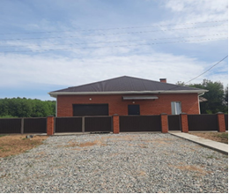
Район принимает активное участие в реализации мероприятий программы «Комплексное развитие сельских территорий Амурской области», в 2023 году в рамках мероприятия «Возмещение сельскохозяйственным товаропроизводителям части затрат на строительство жилых домов на сельских территориях» 3-мя сельхозпредприятиями в селах Ключи, Нижняя Полтавка, Коврижка осуществляется строительство 11 индивидуальных жилых домов, из них два дома уже введены в эксплуатацию и заселены.
На 2024-2025 годы также планируется строительство по 4 дома ежегодно.
В рамках мероприятия «Строительство (приобретение) жилого помещения (жилого дома) на сельских территориях по договору найма жилого помещения» в с. Нижняя Полтавка на 2024 год планируется строительство многоквартирного дома площадью 636 м².

